بسمه تعالی

گزارش‌کار آزمایش دوم

تهیه شده توسط معید غیادی
استاد مربوطه: دکتر ذبیحی

خرداد 1405
بخش اول:

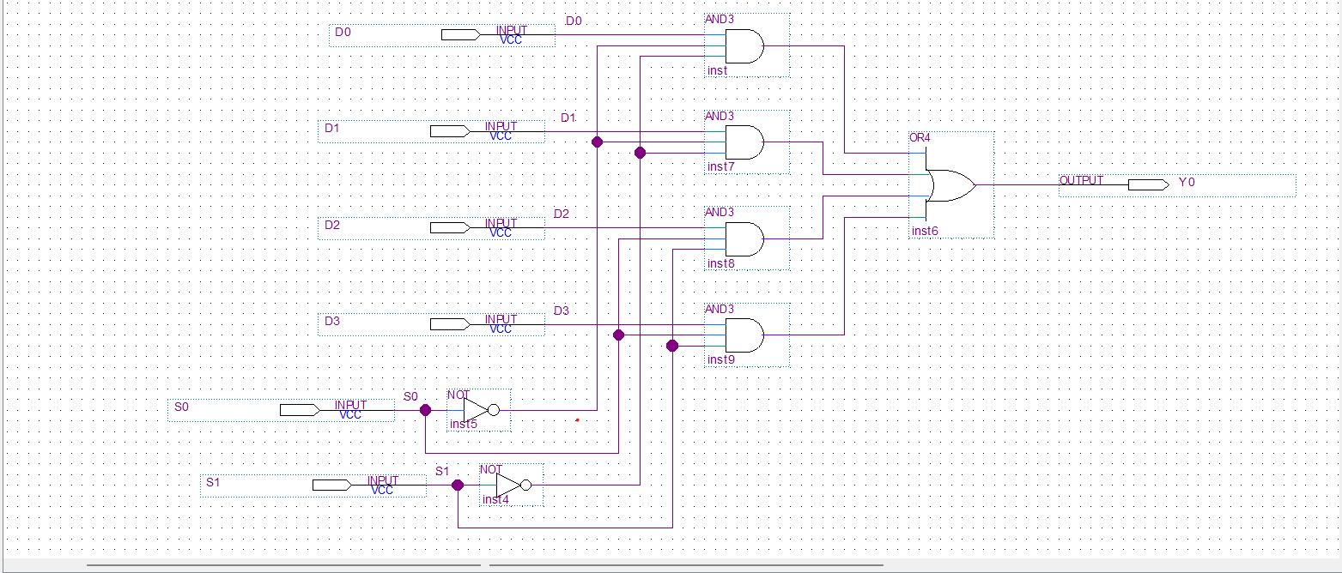
پیاده سازی شماتیک در نرم‌افزار:

بخش دوم:
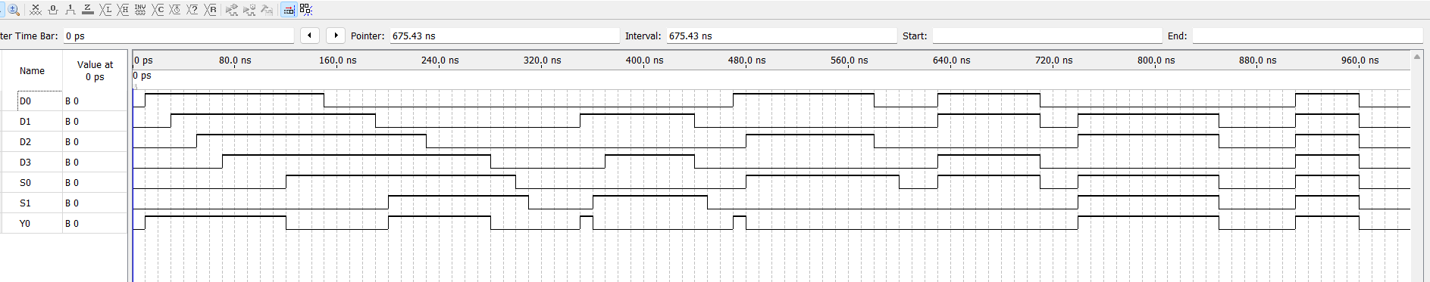
آنالیز زمانی مدار:

بخش سوم:
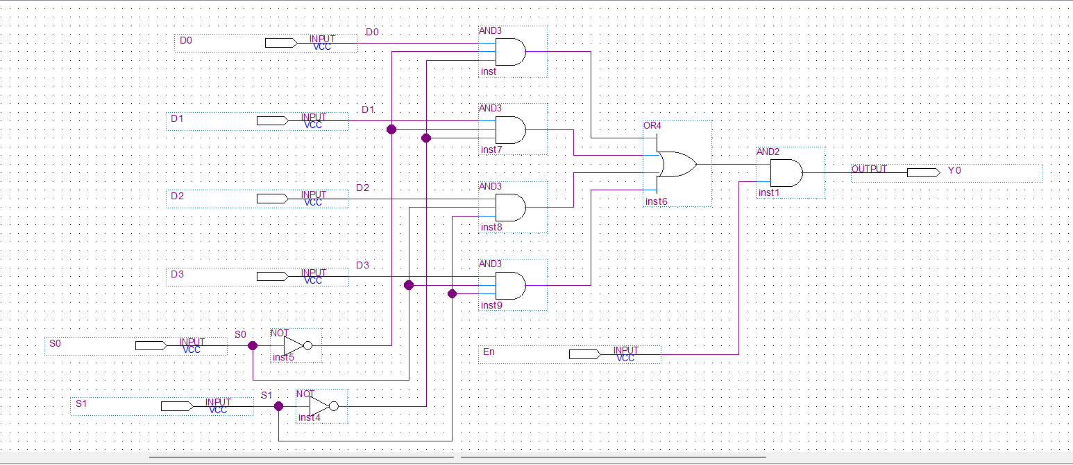
مدار با پایه فعال‌ساز:

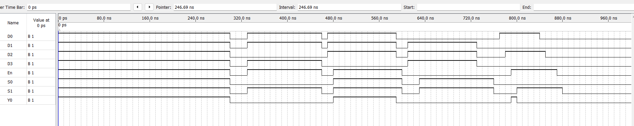
آنالیز زمانی مدار با پایه فعال‌ساز:

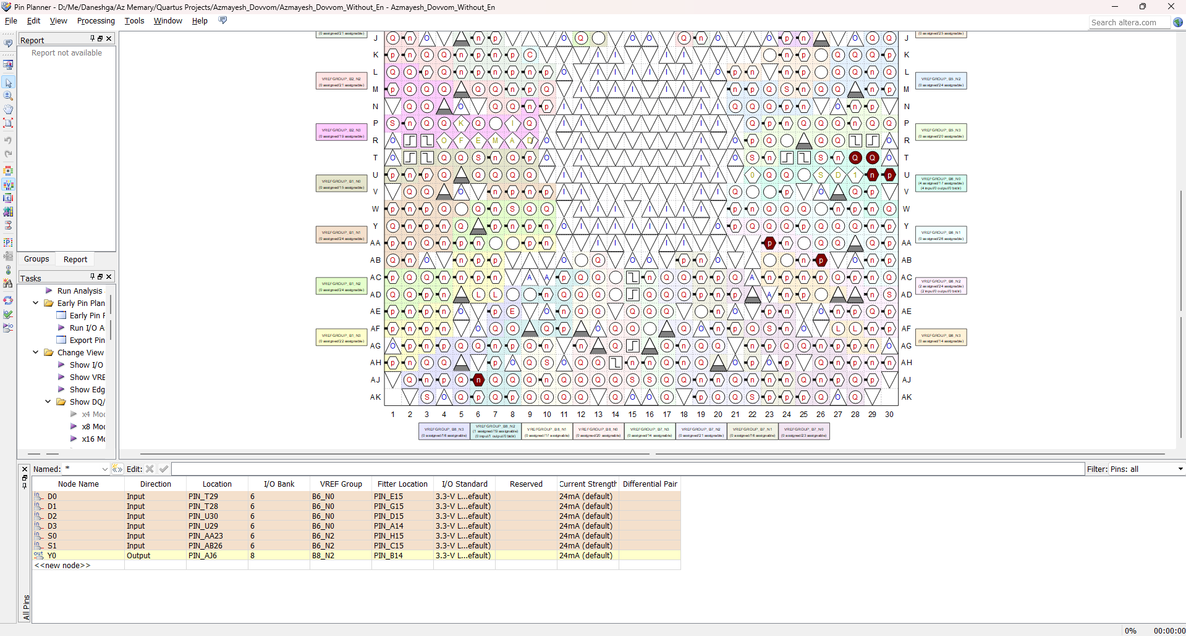
بخش چهارم:

بخش پنجم:
کاربرد مالتی‌پلکسر ۴ به ۱
مالتی‌پلکسر یکی از پرکاربردترین مدارهای ترکیبی در دیجیتال است. مهم‌ترین کاربردهای آن عبارتند از:
انتقال داده: در سیستم‌هایی که چندین منبع داده دارند ولی فقط یک خط انتقال وجود دارد، مالتی‌پلکسر به عنوان کلید انتخابگر عمل می‌کند. مثلاً در شبکه‌های ارتباطی چندین سیگنال ورودی را روی یک خط ارسال می‌کنند.
پیاده‌سازی توابع منطقی: هر تابع بولی را می‌توان با استفاده از مالتی‌پلکسر پیاده‌سازی کرد بدون نیاز به گیت‌های جداگانه.
مدارهای کنترلی: در پردازنده‌ها برای انتخاب بین عملیات مختلف ALU و همچنین در مسیرهای داده استفاده می‌شود.

مراحل پیاده‌سازی
۱. طراحی شماتیک در نرم‌افزار Quartus II شامل ۴ گیت AND3، یک گیت OR4، دو گیت NOT برای سیگنال‌های انتخاب و یک گیت AND2 برای پایه فعال‌ساز
۲. اختصاص پین‌ها در Pin Planner برای ماژول DE2-70 شامل SW برای سیگنال‌های انتخاب، KEY برای ورودی‌های داده و LEDR برای خروجی
۳. شبیه‌سازی با Vector Waveform برای تأیید صحت عملکرد مدار
۴. کامپایل و برنامه‌ریزی روی FPGA از طریق USB Blaster

